Piątek 10.IV.2020

1. „Wielkanocne zagadki”- juz bardzo dużo wiesz o nadchodzących Świętach, więc na pewno poradzisz sobie z zagadkami.

- Leży w koszyczku obok baranka malowana we wzorki to ... (pisanka)
- Żółciutkie, puchate, w koszu siedzą same,
głośno krzyczą: pi, pi, czekając na mamę. (kurczak)
- Stoi bielutki obok pisanek, nasz wielkanocny … (baranek)
- Ukrywa w Wielkanoc słodkości różne, więc każde dziecko na niego czeka.
Zobaczyć go jednak - wysiłki to próżne, bo on susami – kic! Kic! Ucieka. (zajączek)
- Długie uszy, szare futro, trochę jest nieśmiały
i z ogonkiem jak pomponik, cały dzień po lesie goni. (zajączek)

2. ,, Wielkanocne sudoku’’- wskaż gdzie powinny znajdować się pisanki, tak aby w każdym kwadracie nie było takiej samej
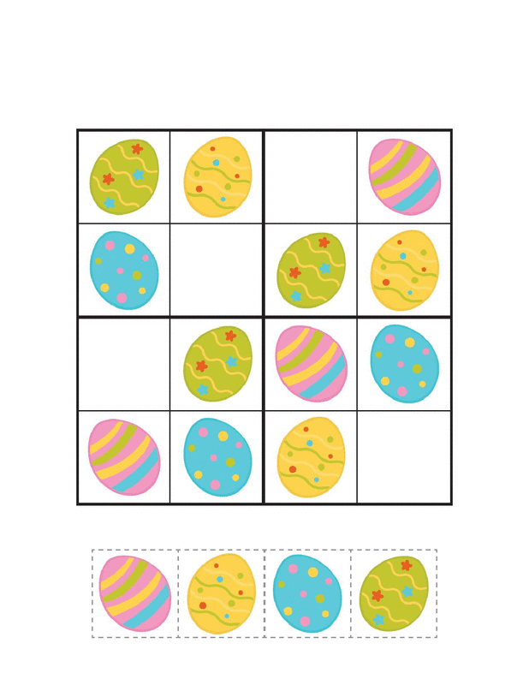

www.eduzabawy.com
3. Teraz czas na ,,pomoc’’ w kuchni w ramach świątecznego gotowania. Poproś mamę o garnek, drewniane łyżki i pokrywki. Gotowe? To zaczynamy!
https://m.facebook.com/story.php?story_fbid=2739433942821947&id=191506854281348&__tn__=*s*s-R

4. „Masażyk” – zabawa relaksacyjna. Poproś rodziców albo rodzeństwo i wykonajcie sobie masażyk na zmianę.
Stary niedźwiedź mocno śpi i o wiośnie śni:
Śniła mu się pisaneczka, ta co cała jest w kropeczkach. (uderzenia palcami- kropki)
Była też w paseczki. (rysujemy paseczki)
I w wesołe krateczki. (rysujemy krateczkę)
Ta w malutkie ślimaczki. (rysujemy ślimaczki)
I żółciutkie kurczaczki. (rysujemy kurczaczki- kółko, kółko, nóżki, dzióbek)
Cii… wiosna, wiosna ach to ty! (całymi dłońmi)

5.Wykonaj karty pracy:
B: str. 58,59
A+: str. 30

Powodzenia!

